******第05讲 空间直线﹑平面的平行**



**知识点1：线线平行**

①利用相似三角形或平行四边形；

②利用公理4：平行于同一直线的两条直线互相平行；

③线面平行⇒线线平行

*a*

*α*

*β*

*l*

















即

④面面平行⇒线线平行

即

⑤垂直于同一平面的两条直线平行

即

**知识点2：线面平行**

①定义：若一条直线和一个平面没有公共点，则它们平行；

②线线平行⇒线面平行

若平面外的一条直线平行于平面内的一条直线，则它与这个平面平行．

即

③面面平行⇒线面平行

若两平面平行，则其中一个平面内的任一条直线平行于另一个平面．

即

**知识点3：面面平行**

①线面平行⇒面面平行

若一个平面内两条相交直线都平行于另一个平面，则这两个平面平行。

即

②平行于同一平面的两个平面平行

即

③垂直于同一条直线的两个平面平行

即

 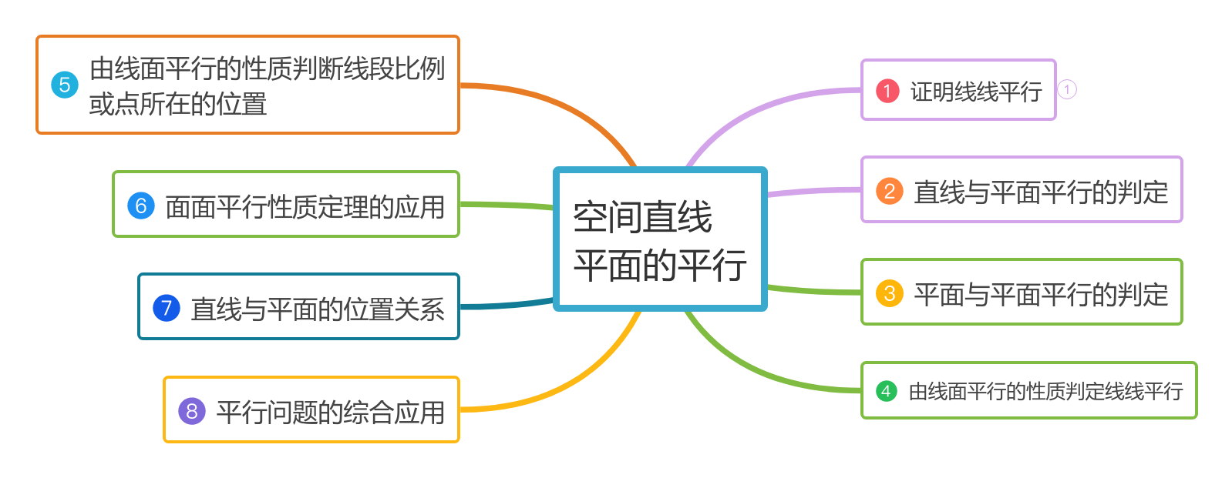



**【题型 1证明线线平行】**

【典例1】已知棱长为的正方体中，，分别为，的中点．求证：四边形是梯形．

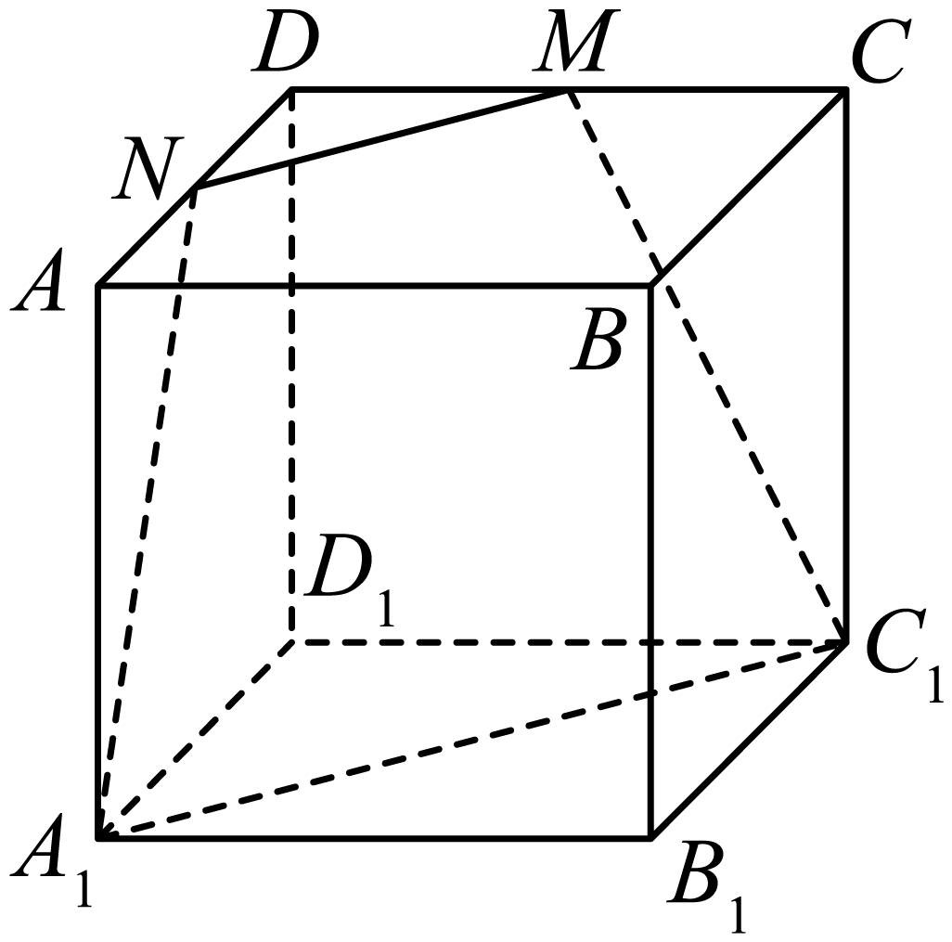

【答案】证明见解析

【分析】连接*AC*，利用正方体的性质，得到四边形*AA′C′C*为平行四边形，再结合*M*，*N*分别是*CD*，*AD*的中点，得到*MN*∥*A′C′*且*MN*=*A′C′*证明.

【详解】证明：如图所示：

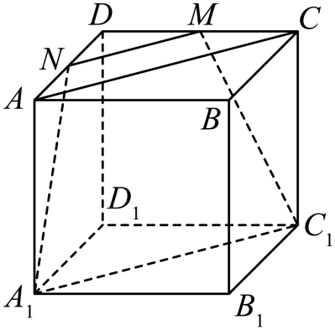

连接*AC*，

由正方体的性质可知：

*AA′*=*CC′*，*AA′**CC′*，

∴四边形*AA′C′C*为平行四边形，

∴*A′C′*=*AC*．*A′C′**AC*，

又∵*M*，*N*分别是*CD*，*AD*的中点，

∴*MN*∥*AC*，且*MN*＝*AC*，

∴*MN*∥*A′C′*且*MN*≠*A′C′*．

∴四边形*MNA′C′*是梯形．

【变式1-1】在正方体*ABCD*－*A1B1C1D1*中，*E*，*F*分别是侧面*AA1D1D*，侧面*CC1D1D*的中心，*G*，*H*分别是线段*AB*，*BC*的中点，则直线*EF*与直线*GH*的位置关系是（   ）

A．相交 B．异面 C．平行 D．垂直

【答案】C

【分析】连接*AD1*，*CD1*，*AC*，根据*E*，*F*分别为*AD1*，*CD1*的中点，由三角形的中位线定理和平行关系的传递性判断.

【详解】如图，

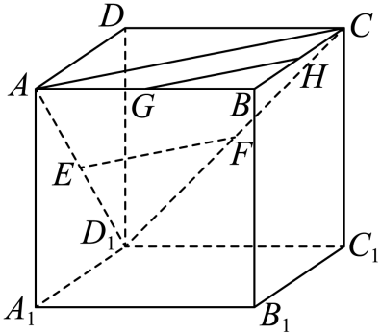

连接*AD1*，*CD1*，*AC*，

因为*E*，*F*分别为*AD1*，*CD1*的中点，

由三角形的中位线定理知*EF*∥*AC*，*GH*∥*AC*，

所以*EF*∥*GH*.

故选：C

【变式1-2】如图，在三棱锥中，*M*，*N*，*E*，*F*分别为棱*SA*，*SC*，*AB*，*BC*的中点，试判断直线*MN*与直线*EF*是否平行．

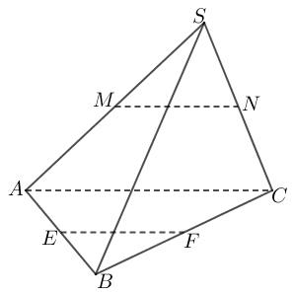

【答案】平行

【分析】根据给定条件可得*MN*//*AC*，*EF*//*AC*，再借助平行公理即可判断作答.

【详解】在三棱锥中，*M*，*N*分别为棱*SA*，*SC*的中点，则有*MN*//*AC*，

而*E*，*F*分别为棱*AB*，*BC*的中点，则有*EF*//*AC*，

由平行公理得：*MN*//*EF*，

所以直线*MN*与直线*EF*平行．

【变式1-3】如图，四面体被一平面所截，截面是一个平行四边形.求证：.

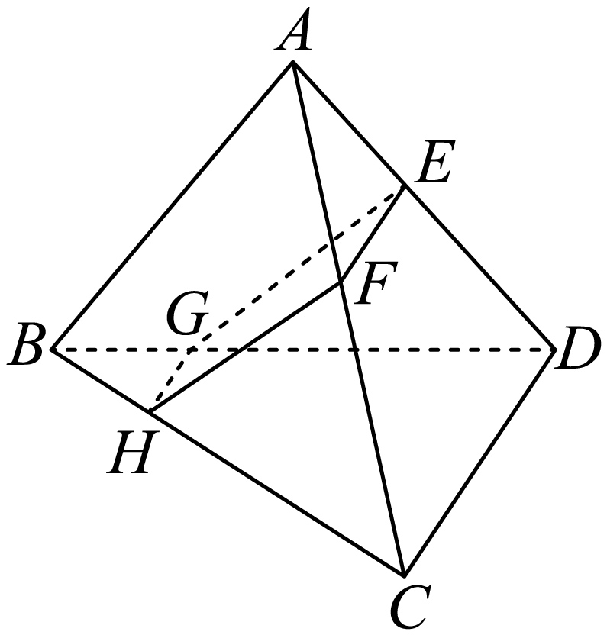

【答案】证明见解析

【分析】由线线平行得到线面平行，再由线面平行的性质得到线线平行，证明出结论.

【详解】∵四边形为平行四边形，∴，

又平面，平面，

∴平面.

而平面平面，平面，

∴，∴.

**【题型 2直线与平面平行的判定】**

【典例2】已知四棱锥，底面为菱形，平面平面，证明：.

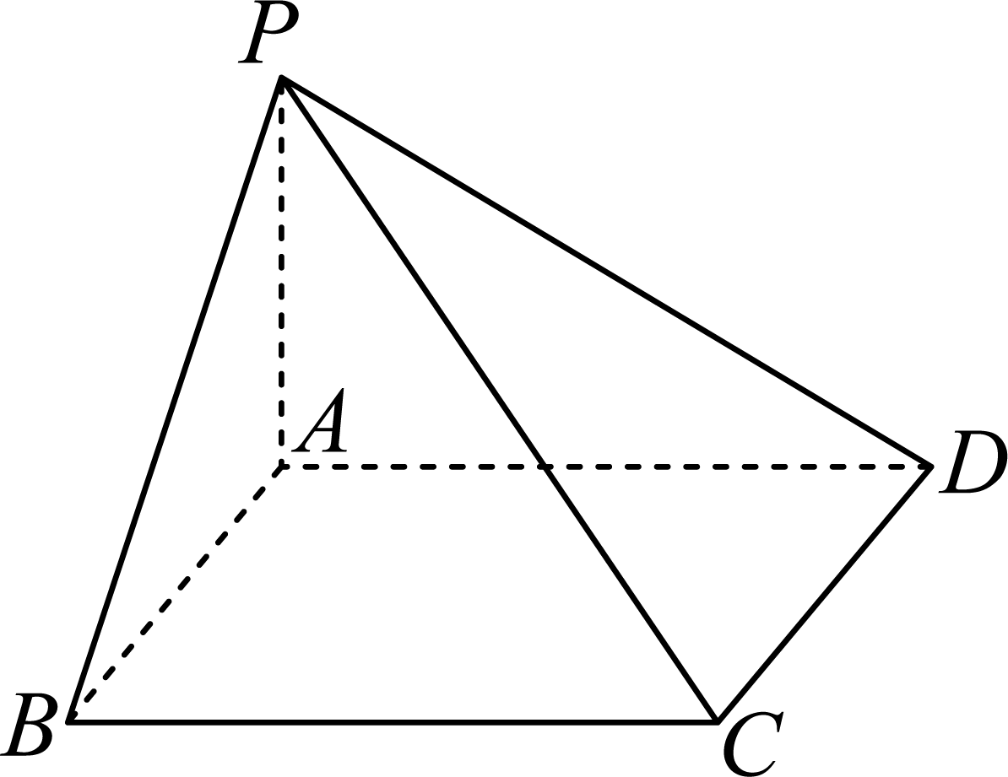

【答案】证明见解析

【分析】先证明平面，再根据线面平行的性质定理求解即可.

【详解】因为为菱形，所以

平面平面，

所以平面，

又因为平面，且平面平面，

所以．

【变式2-1】若是异面直线，且平面，那么与平面 的位置关系是（    ）

A． B．与 相交

C． D．以上三种情况都有可能

【答案】D

【分析】根据线线，线面的位置关系可判断结果.

【详解】在长方体中，平面视为平面，直线为直线*a*，点*E*，*F*分别为棱的中点，

如图， 显然有平面，当直线*b*为直线时，直线是异面直线，此时；

因，平面，平面，则，

当直线*b*为直线时，直线是异面直线，此时；

当直线*b*为直线时，直线是异面直线，此时与 相交，

所以直线*b*与平面可能平行，可能相交，也可能在平面内.

故选：D.

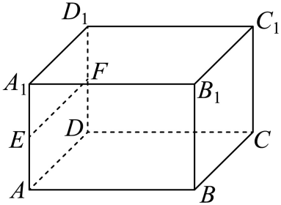

【变式2-2】如图，四面体中，分别为的中点．则下列结论一定正确的是（    ）

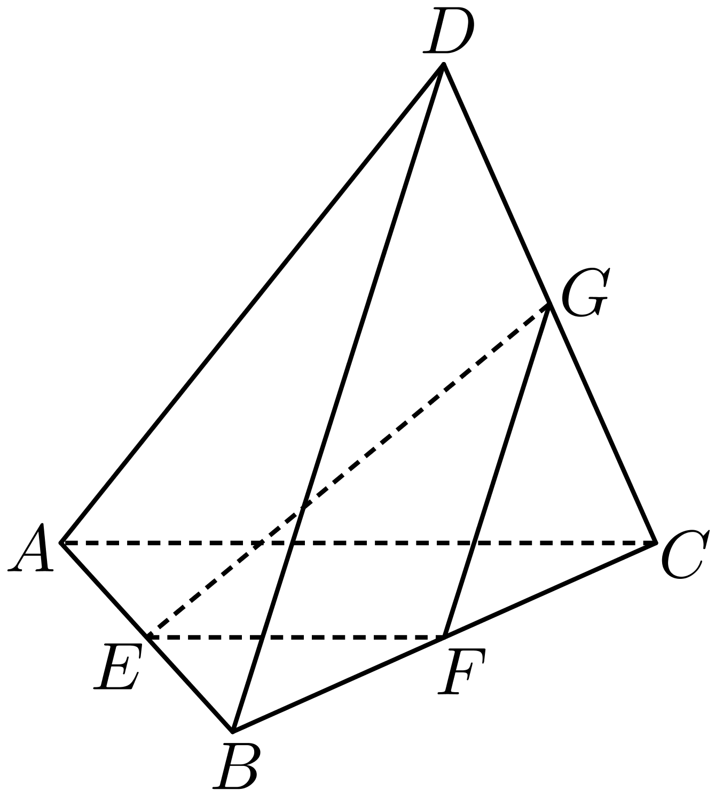

A． B．

C．平面 D．平面

【答案】D

【分析】是中点，利用中位线性质平移相关线段，将、转化为、，根据四面体侧面形状不定判断A、B；利用线面平行的判定及平面的基本性质判断C、D.

【详解】由题设，若，即，

由于四面体各侧面形状不定，不一定成立，故A错；

若是中点，连接，则，若，即，

同上，各侧面形状不定，不一定成立，故B错；

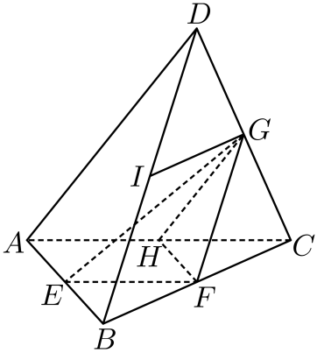

若是中点，连接，则，而面，面，

所以面，显然面与面不是同一平面，且面面，

所以平面不成立，C错；

由题意，面，面，

所以平面，D对.

故选：D

**【题型 3平面与平面平行的判定】**

【典例3】如图，从平面外一点，引射线、、，在它们上面分别取点、、，使得．

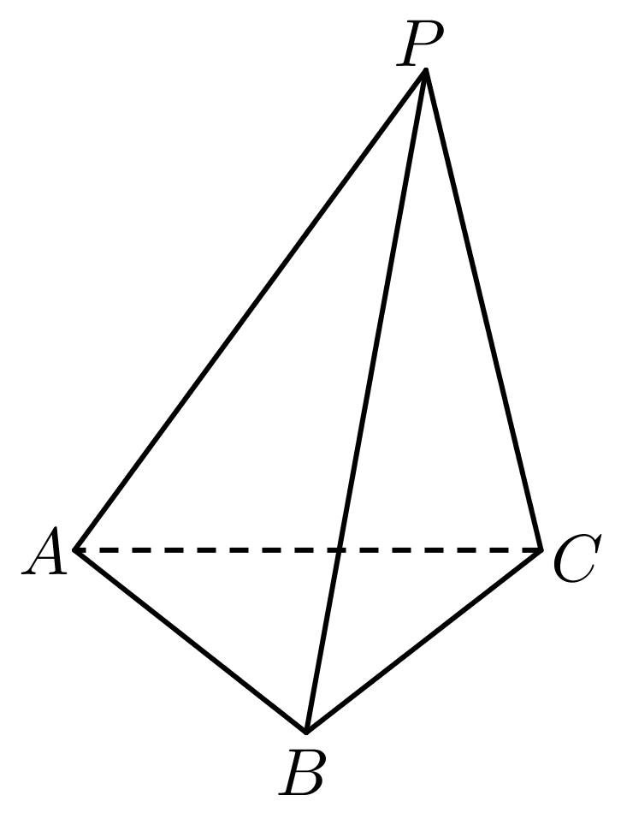

(1)画出平面并判断两个平面的位置关系；

(2)若点到平面的距离为2，求点到平面的距离．

【答案】(1)答案见解析

(2)

【分析】（1）根据线段对应成比例可得线线平行，进而可得面面平行，

（2）根据比例即可求解.

【详解】（1）根据可知：平面，平面，则∥平面，

同理可得∥平面，又，平面，则平面平面．

（2）点到平面的距离为到平面的距离，即为．

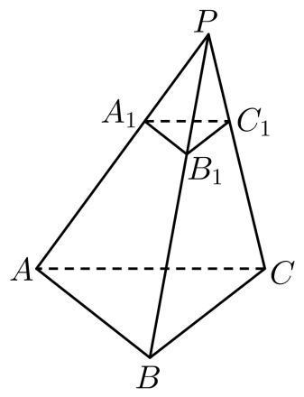

【变式3-1】如图，三条直线、、不共面，但交于一点，若，，，那么平面和平面的位置关系是 ．

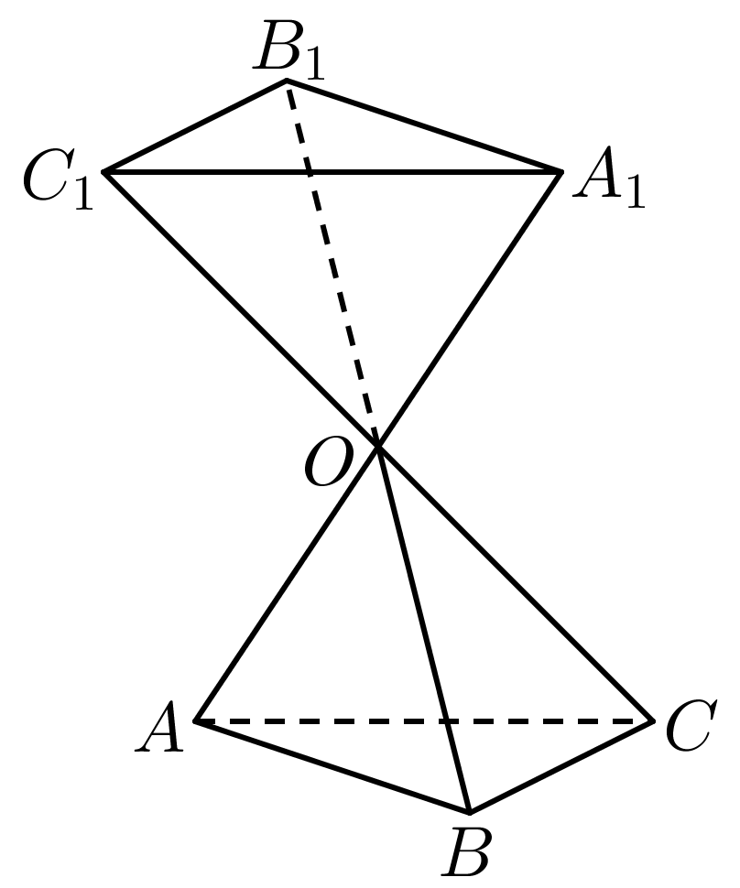

【答案】平行

【分析】根据线线平行即可判断面面平行.

【详解】由，，且,故，因此,故,平面,平面,故平面,同理可得平面,平面,故平面平面,

故答案为：平行

【变式3-2】下列选项中，能判定平面和平面平行的是（    ）

A．内有无数条直线都与平行 B．内的任意一条直线都与平行

C．与垂直于同一平面 D．与平行于同一直线

【答案】B

【分析】利用面面平行的判定直接判断即可．

【详解】对于A中，当内有无数条直线都与平行，平面与平面可能平行，也可能时相交的，所以A不正确；

对于B中，若平面内的任何一条直线都与平行，则平面内必存在两条相交直线和平面平行，根据面面平行的判定定理，可得，所以B正确；

对于C中，垂直于同一平面的两个平面不一定平行，还可以相交，所以C不正确；

对于D中，平行于同一条直线的两个平面可能不平行，还可以相交.

故选：B.

【变式3-3】已知直线*m*，*n*和平面*α*，*β*，*γ*，下列条件中能推出的是（    ）

A．，， B．，

C．，，， D．，

【答案】D

【分析】根据空间中直线与平面，平面与平面的关系，即可结合选项逐一求解.

【详解】由直线和，

若，，，则与相交或平行，故A不正确；

若，，则与相交或平行，故B不正确，

若，，，，由于不一定相交，所以与相交或平行，故C不正确；

若，，则垂直于同一条直线的两个平面互相平行，即，故D正确；

故选：D．

**【题型 4由线面平行的性质判定线线平行】**

【典例4】如图，在四棱锥中，平面，，，且，点为棱上一点（不与重合），平面交棱于点．

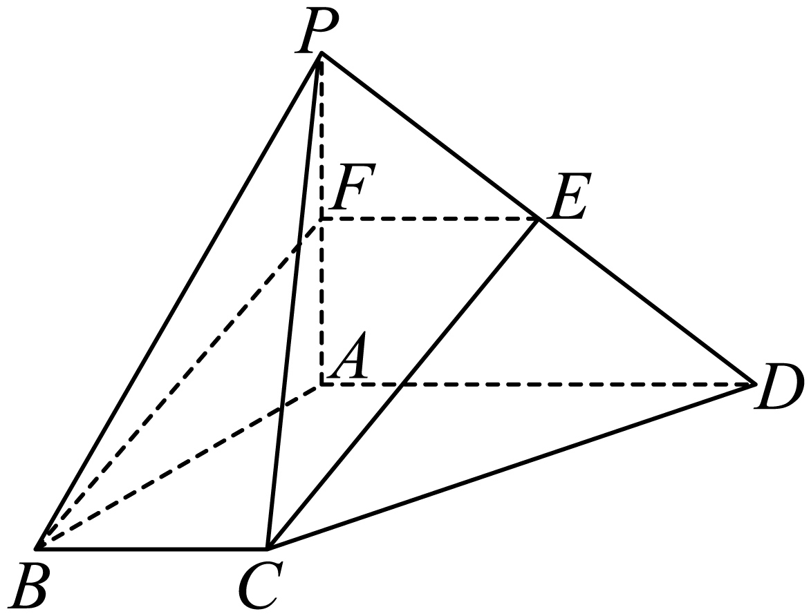

求证：.

【答案】证明见解析

【分析】根据线面平行判定定理证明平面，然后再由线面平行的性质定理可证.

【详解】证明：∵平面平面，

∴平面，

又平面，平面平面，

∴.

【变式4-1】如图，在几何体中，四边形是边长为3的正方形，平面与平面的交线为.

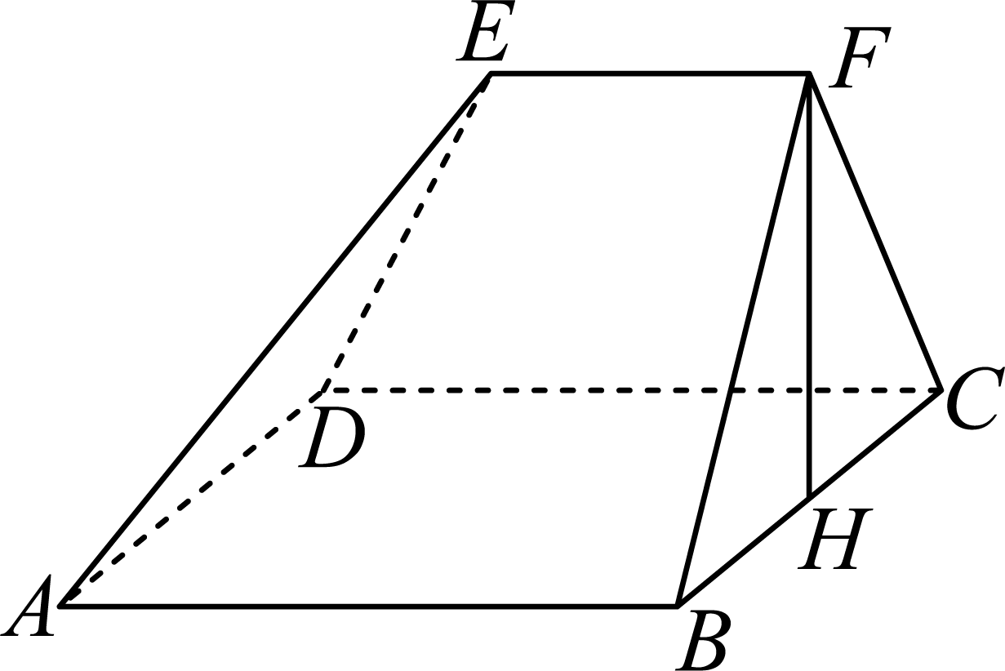

(1)证明：；

(2)若平面平面，*H*为的中点，，，，求该几何体的体积.

【答案】(1)证明见解析

(2)

【分析】(1)用线面平行的性质定理即可证得.(2) 将体积分割，转化为一个三棱柱和一个三棱锥求体积即可.

【详解】（1）证明：∵，而平面，平面，

∴平面，又∵平面，

平面平面，∴，∴.

（2）∵，，*H*为中点，∴.

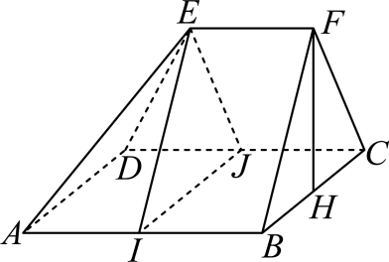

而，∴，∵平面平面.

平面平面，平面，∴平面.

过*E*分别作交于点*I*，交于点*J*，连接.

∴.

【变式4-2】如图，在三棱柱中，点*D*为棱*AC*上动点（不与*A*，*C*重合），平面与棱交于点*E*．求证：.

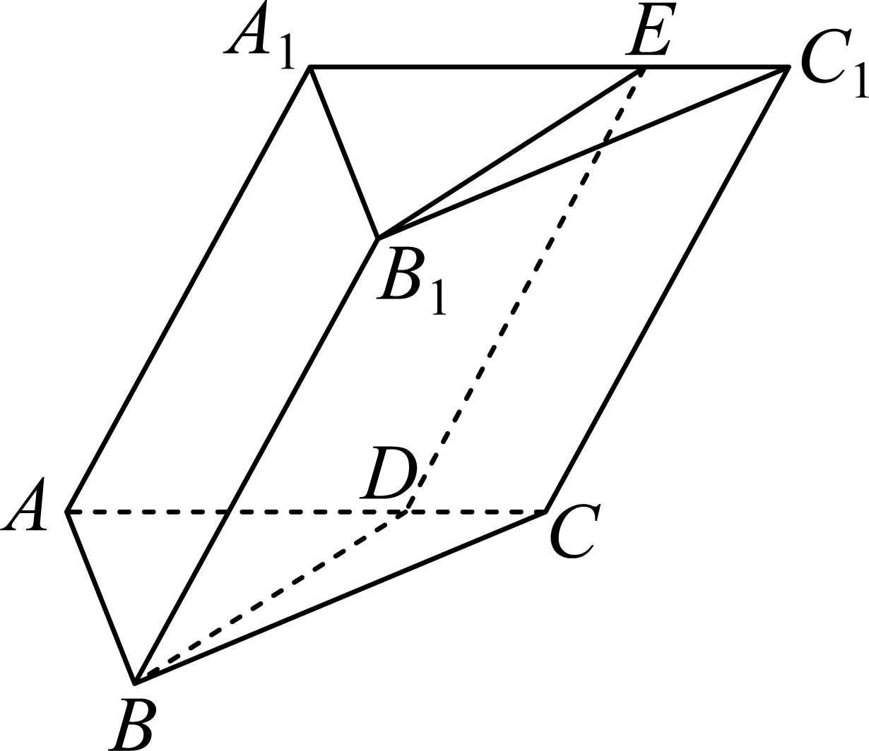

【答案】证明见解析

【分析】先证明平面，再利用线面平行的性质定理可得结论.

【详解】因为在三棱柱中，

且平面，平面，

平面，

又平面，且平面平面，

.

**【题型 5由线面平行的性质判断线段比例或点所在的位置】**

【典例5-1】如图，在三棱锥中，点是的中点，点在上，平面与平面相交于直线，∥，证明：是的中点．

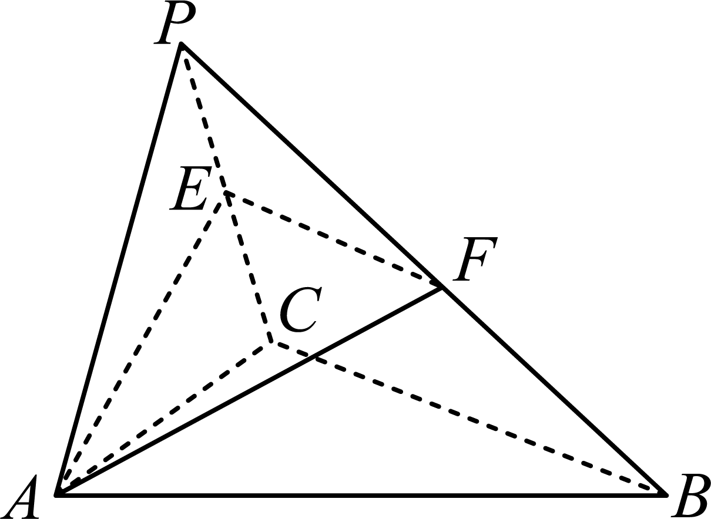

【答案】证明见解析

【分析】由线线平行证线面平行，再用性质定理证明线线平行即可.

【详解】因为∥，平面，平面，

所以∥平面.

因为平面，平面平面，

所以∥，

又因为点是的中点，

所以点是的中点.

【典例5-2】如图，在三棱锥中，点*D*，*E*分别为棱*PB*，*BC*的中点.若点*F*在线段*AC*上，且满足平面*PEF*，则的值为（   ）

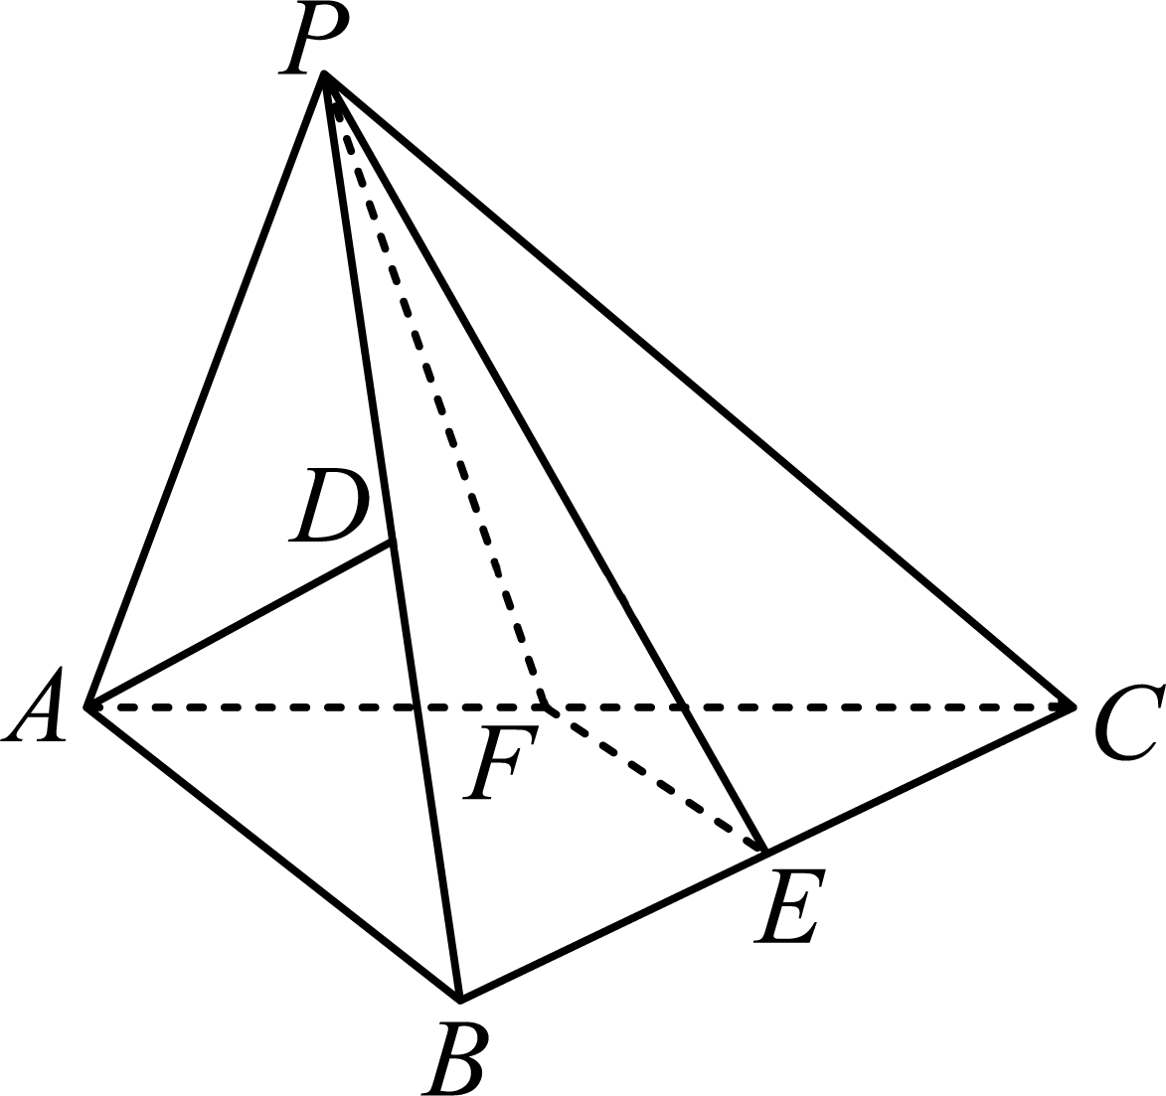

A．1 B．2 C． D．

【答案】C

【分析】连接*CD*，交*PE*于点*G*，连接*FG*，由线面平行性质证明，再利用重心性质求解即可.

【详解】如图，连接*CD*，交*PE*于点*G*，连接*FG*，

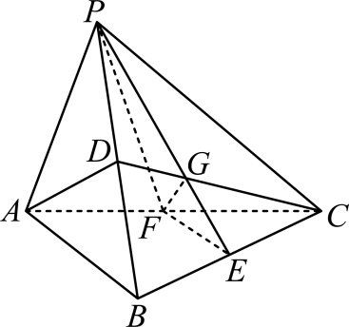

因为平面*PEF*，平面*ADC*，平面平面，所以，

因为点*D*，*E*分别为棱*PB*，*BC*的中点，所以*G*是的重心，所以.

故选：C.

【变式5-1】已知四棱锥中，底面为平行四边形，为的中点，点在棱上，且满足平面，则（    ）

A． B． C． D．

【答案】C

【分析】连接*AC*交*BQ*，*BD*分别于点*N*，*O*，连接*MN*，由线面平行的性质定理可得，再借助比例式可得答案.

【详解】如下图，四棱锥中，连接*AC*交*BQ*，*BD*分别于点*N*，*O*，连接*MN*，

因底面*ABCD*为平行四边形，则*O*是*AC*中点，也是*BD*中点，

而点*Q*是*AD*中点，于是得点*N*是重心，从而得，

因平面，平面，平面平面，

因此得，于是得，所以.

故选：C.

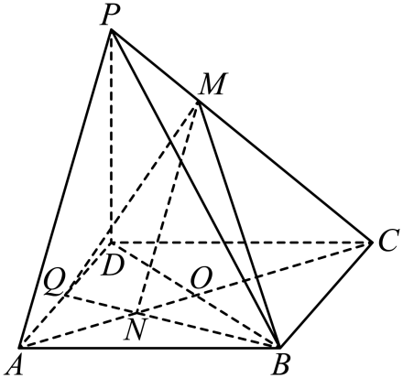

【变式5-2】如图，为平行四边形所在平面外一点，分别为上一点，且，当平面时， .

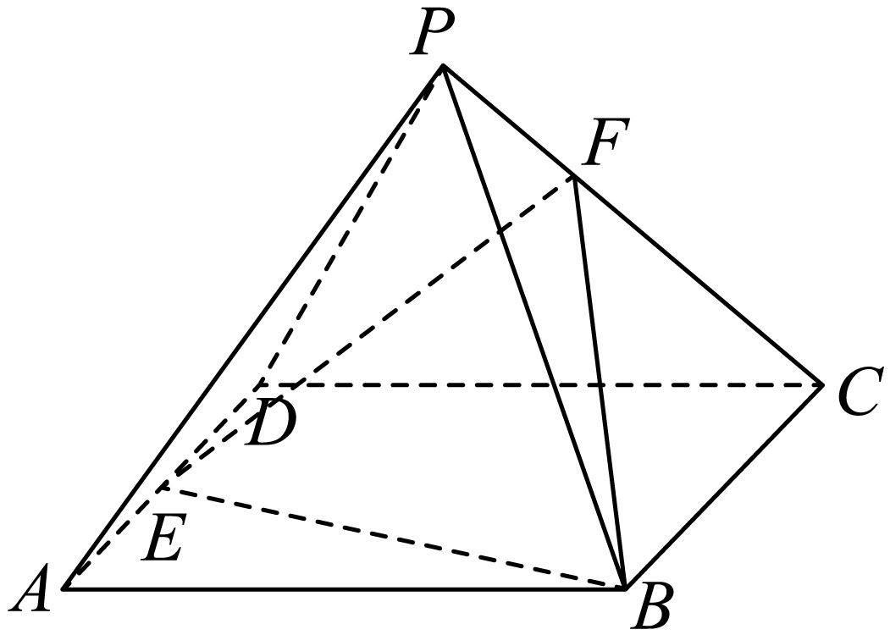

【答案】/

【分析】根据线面平行的性质定理，结合平行线的性质进行求解即可.

【详解】如图，连结交于点，连结.

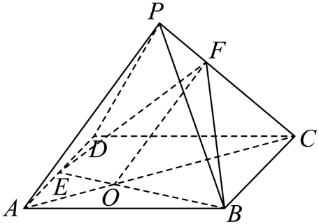

因为，所以，

因为平面，平面平面平面，

所以，所以.

故答案为：

【变式5-3】已知正方体，点*E*为中点，直线交平面于点*F*．求证：点*F*为中点．

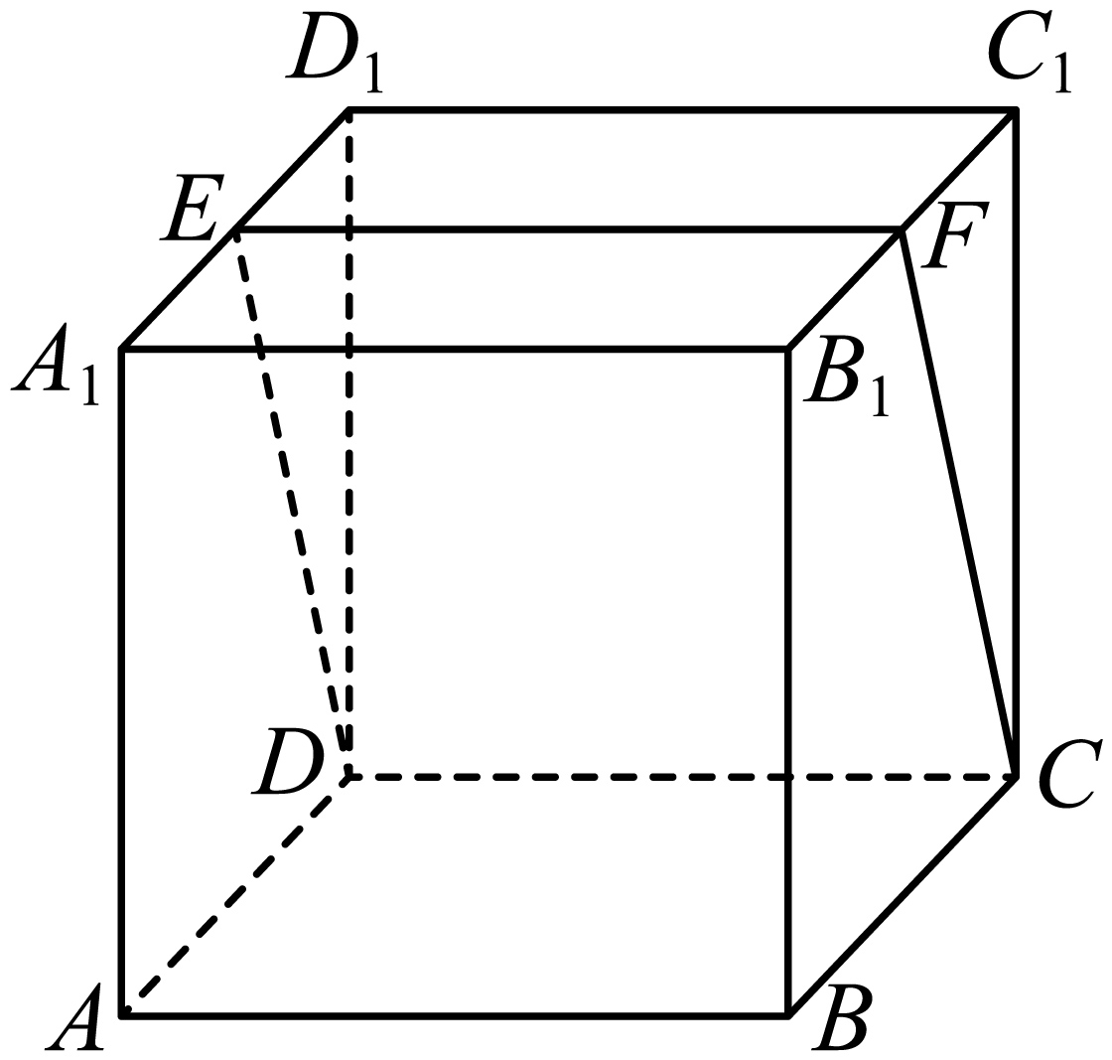

【答案】证明见解析

【分析】先证明线面平行，然后利用线面平行的性质得到，结合*E*为中点可证结论.

【详解】在正方体中，所以；

因为平面，平面，

所以平面；

因为直线交平面于点*F*，

所以平面，且平面平面，

因为平面，平面，平面平面，

所以，

因为点*E*为中点，底面是正方形，

所以*F*为中点.

**【题型6由线面平行求线段长度】**

【典例6】如图，长方体的底面是正方形，其侧面展开图是边长为4的正方形，*E*，*F*分别是侧棱上的动点，点*P*在棱上，且，若平面*PBD*，求*EF*的长.

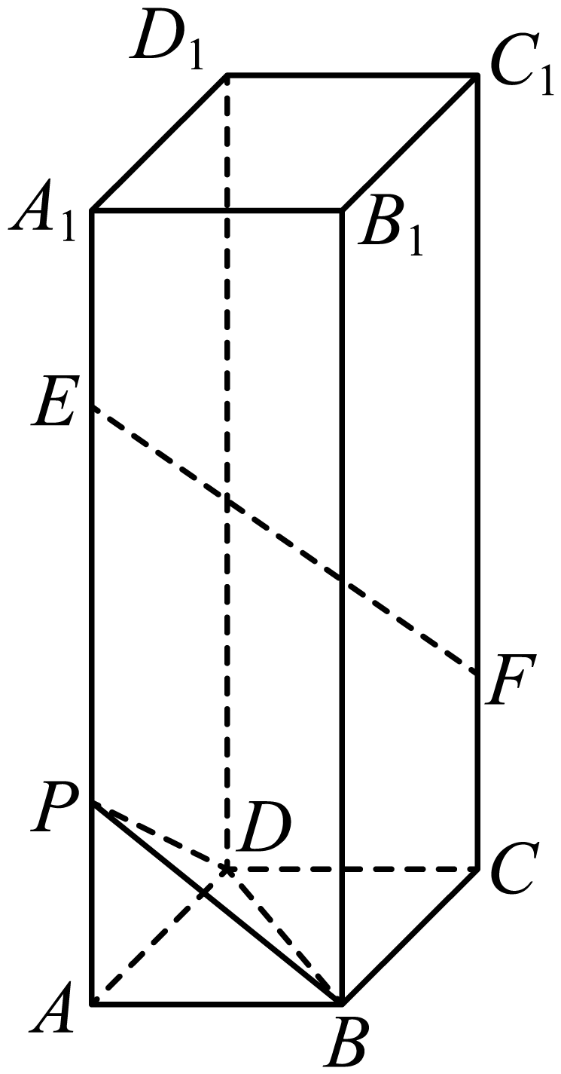

【答案】

【分析】连接与交于点，连接，在棱上取，连接，，由平面*PBD*，证得四边形*QEFC*是平行四边形，在直角中，即可求解.

【详解】因为长方体的底面*ABCD*是正方形，其侧面展开图是边长为的正方形，所以，，

如图所示，连接与交于点，连接，

在棱上取，连接，，则，且，

因为平面*PBD*，且平面，平面平面，

所以，所以，

又因为，所以四边形*QEFC*是平行四边形，所以，

在直角中，，，所以，

所以.

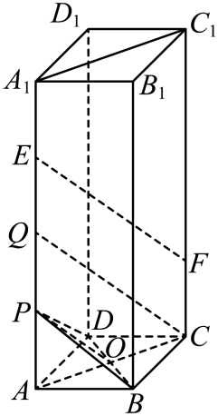

【变式6-1】已知正方体的棱长为1，点是平面的中心，点是平面的对角线上一点，且平面，则线段的长为（    ）

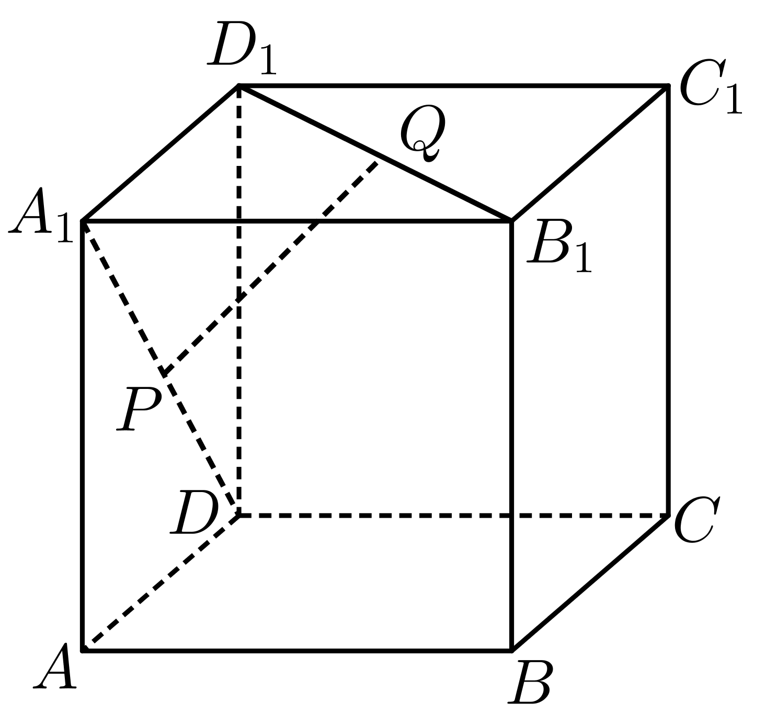

A． B． C． D．

【答案】B

【分析】利用线面平行的性质定理及三角形的中位线定理，结合勾股定理即可求解.

【详解】连接，，则过点.如图所示

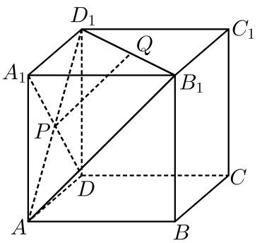

∵平面，平面平面，平面，

∴，∵，

∴.

故选：B.

【变式6-2】如图，是棱长为正方体的棱上的一点，且平面，求线段的长．

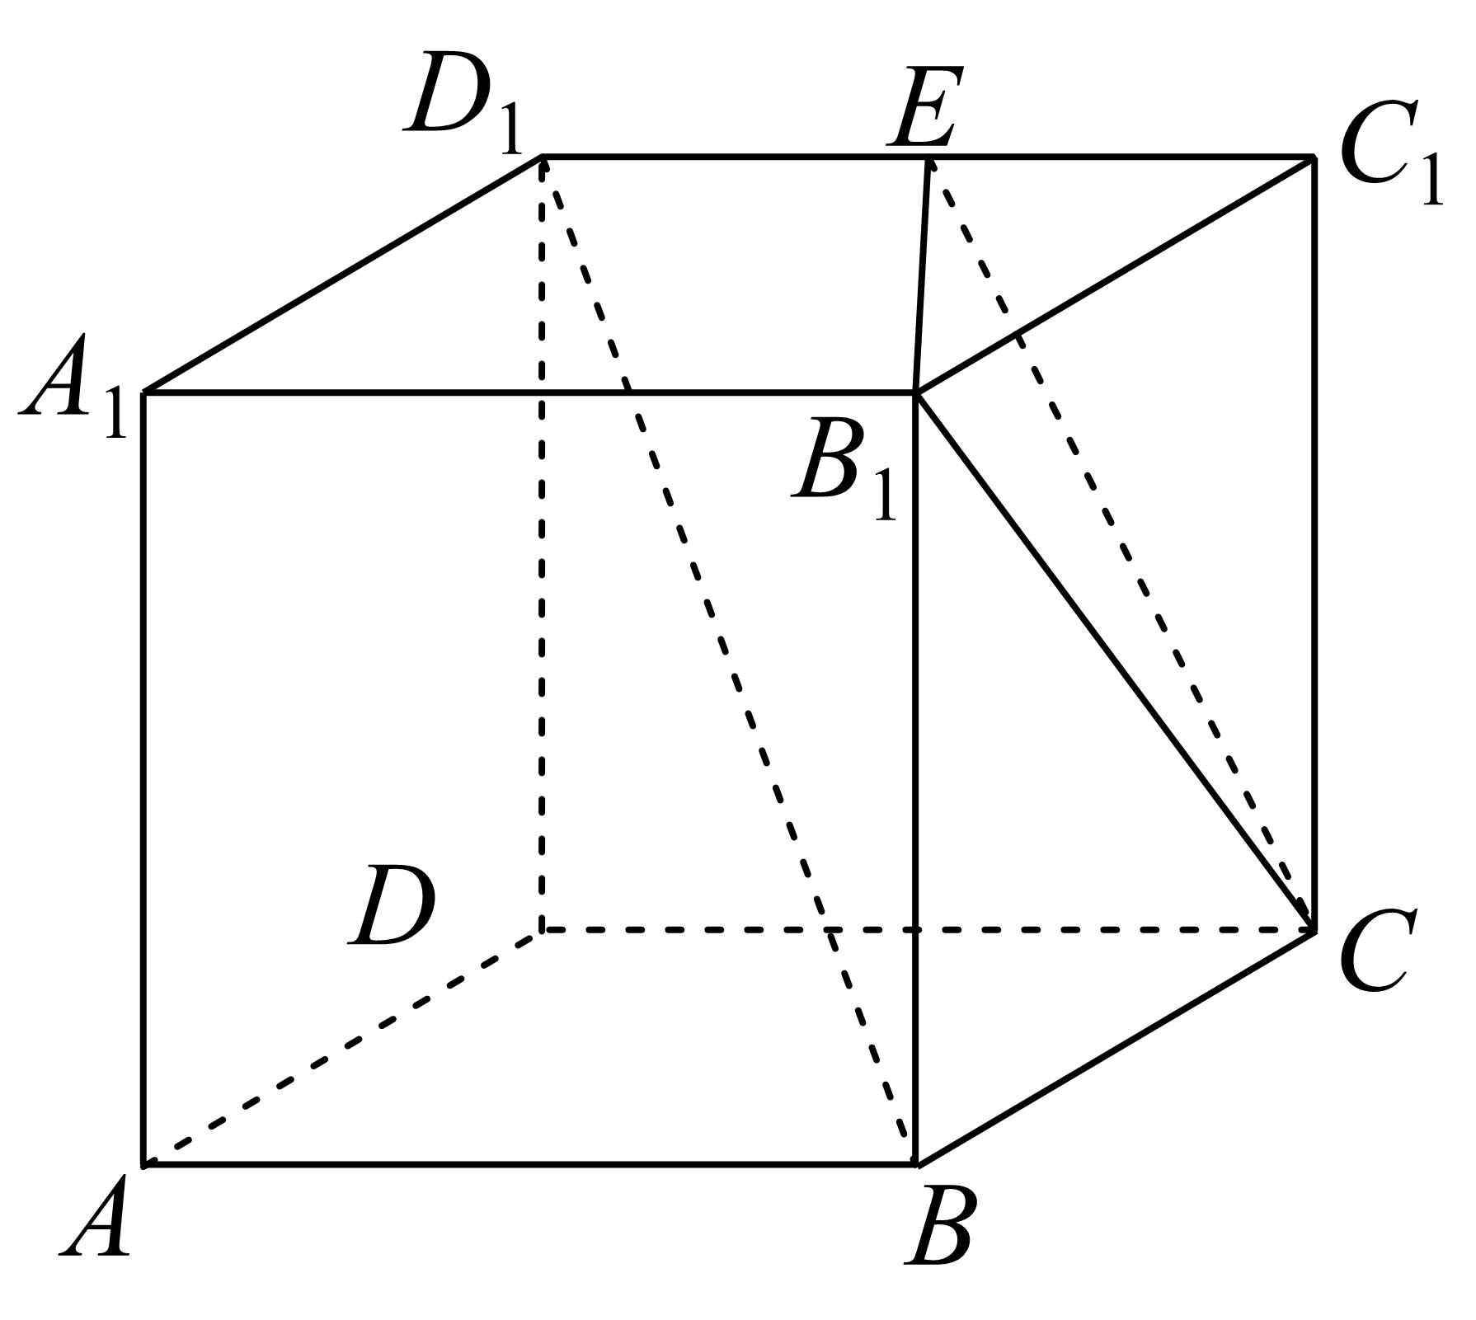

【答案】

【分析】连接，交于点，由线面平行的性质可得，知为中点，利用勾股定理可求得结果.

【详解】连接，交于点，连接，则为的中点．

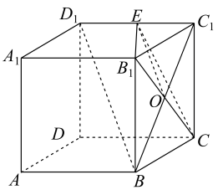

平面，平面，平面平面，

，又为中点，为中点，，

则在中，.

**【题型 7面面平行性质定理的应用】**

【典例7】已知直四棱柱，，，，，．

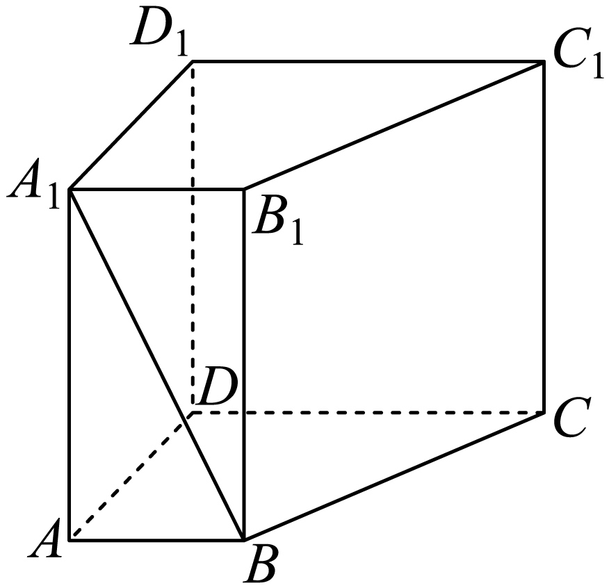

(1)证明：直线平面；

(2)若该四棱柱的体积为，求的长．

【答案】(1)证明见解析

(2)

【分析】（1）证明出平面平面，再利用面面平行的性质可证得结论成立；

（2）计算出梯形的面积，利用柱体的体积可求得的长.

【详解】（1）证明：在直四棱柱中，，

因为平面，平面，所以，平面，

因为，平面，平面，所以，平面，

因为，、平面，所以，平面平面，

因为平面，因此，平面.

（2）解：因为，，，，，

所以，，

所以，，解得.

【变式7-1】如图，点*S*是所在平面外一点，*M*，*N*分别是*SA*，*BD*上的点，且．求证：平面．

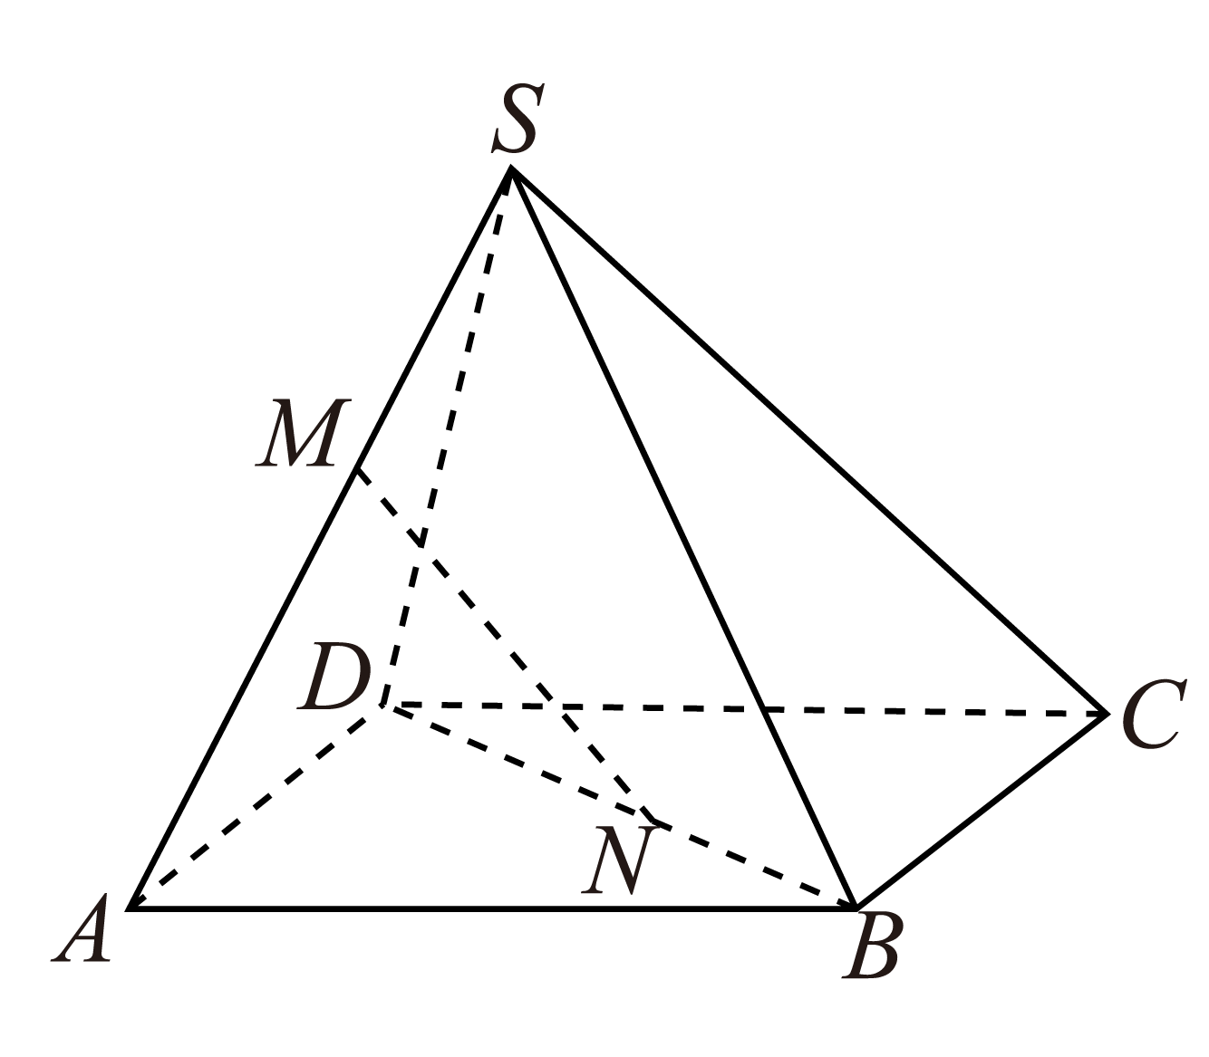

【答案】证明过程见解析

【分析】作出辅助线，得到线线平行，进而证明出线面平行，面面平行，从而证明出线面平行.

【详解】在上取，使得，则，

因为平面，平面，

所以平面，

因为，所以，则，

又中，，故，

因为平面，平面，

所以平面，

因为平面，平面，，

所以平面平面，

因为平面，所以平面.

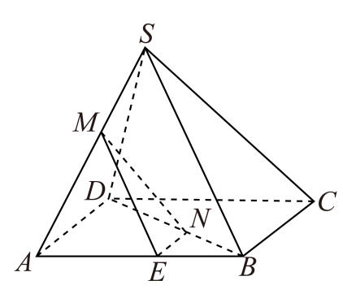

**【题型 8平行问题的综合应用】**

【典例8】如图，四棱锥中，底面为平行四边形，，平面，*E*为的中点.

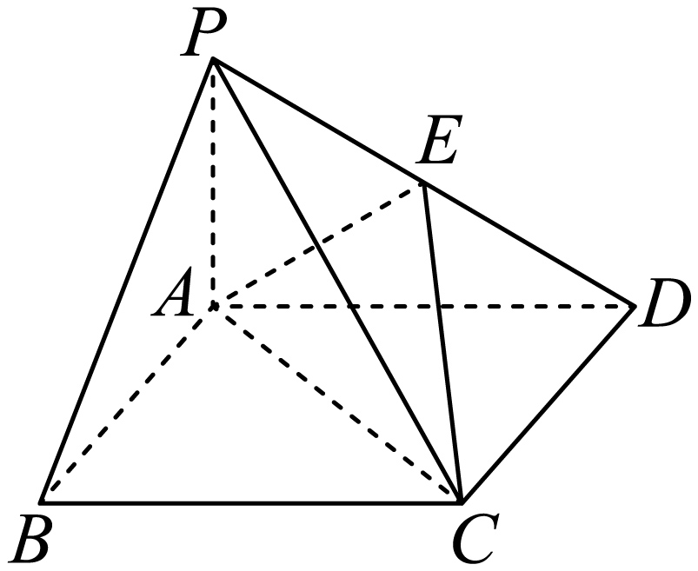

(1)证明：平面；

(2)设，，求点*D*到平面的距离.

【答案】(1)证明见解析

(2)

【分析】（1）借助线面平行的判定定理即可得；

（2）借助等体积法与体积公式计算即可得.

【详解】（1）连接，交于点*O*，连接，

∵四边形是平行四边形，∴是的中点，

又∵*E*为的中点，∴是三角形的中位线，∴，

又∵平面，平面，∴平面；

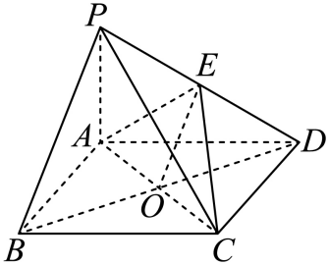.

（2）∵平行四边形中，，，，

∴，

则，故，

又∵平面，∴，，都是直角三角形，

∵，∴，，，

∴，∴，∴，

因为是的中点，所以，且，

所以，

，

设点到平面的距离为，

由得：，

解得.

【变式8-1】在四棱锥中，四边形*ABCD*是正方形，平面*ABCD*，且，*E*为线段*PA*的中点.

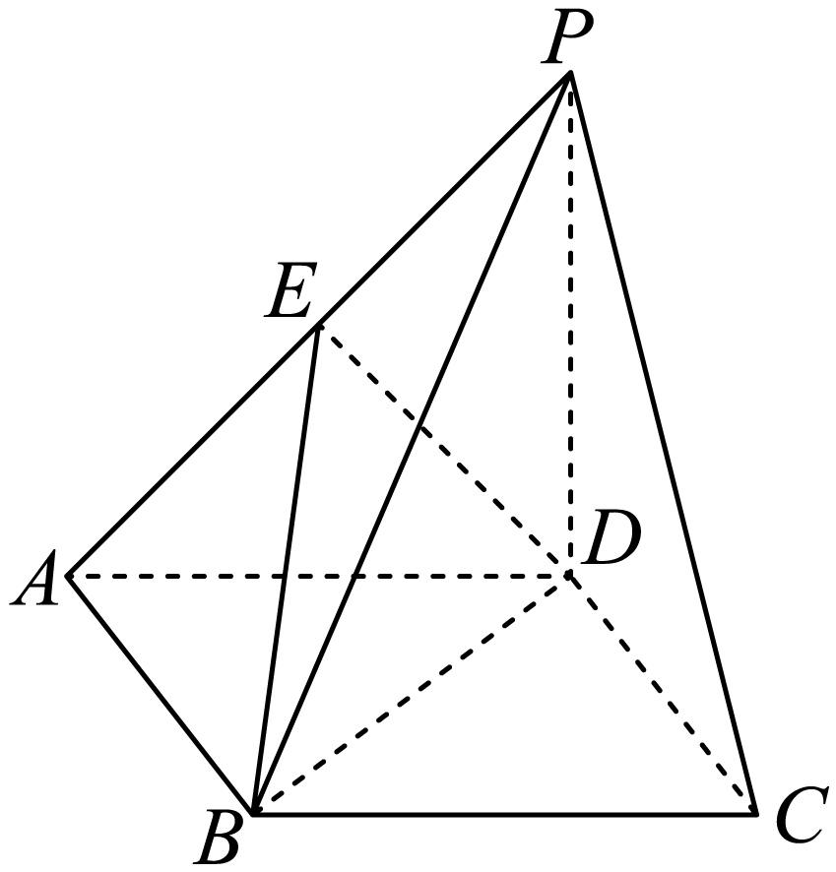

(1)求证：平面*BDE*.

(2)求三棱锥的体积

【答案】(1)证明见解析

(2)

【分析】（1）要证明线面平行，转化为证明线线平行，即通过构造中位线，即可证明；

（2）根据三棱锥的体积公式，即可求解.

【详解】（1）如图，连接交于点，连接.

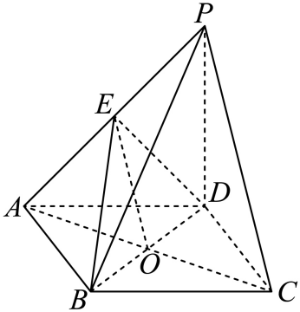

∵四边形是正方形，在中，为的中点，

又∵为的中点，∴，

又∵平面，平面，

∴平面；

（2）如图，取的中点，连接，

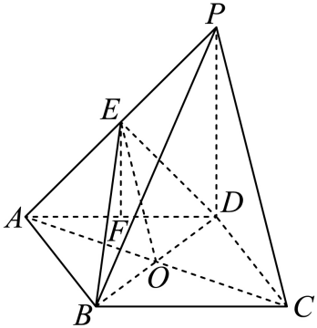

则且，

∵平面，∴平面，

∴就是三棱锥的高.

∴.

【变式8-2】如图，在四棱锥中，底面为菱形，，底面，，，，分别是，，的中点．

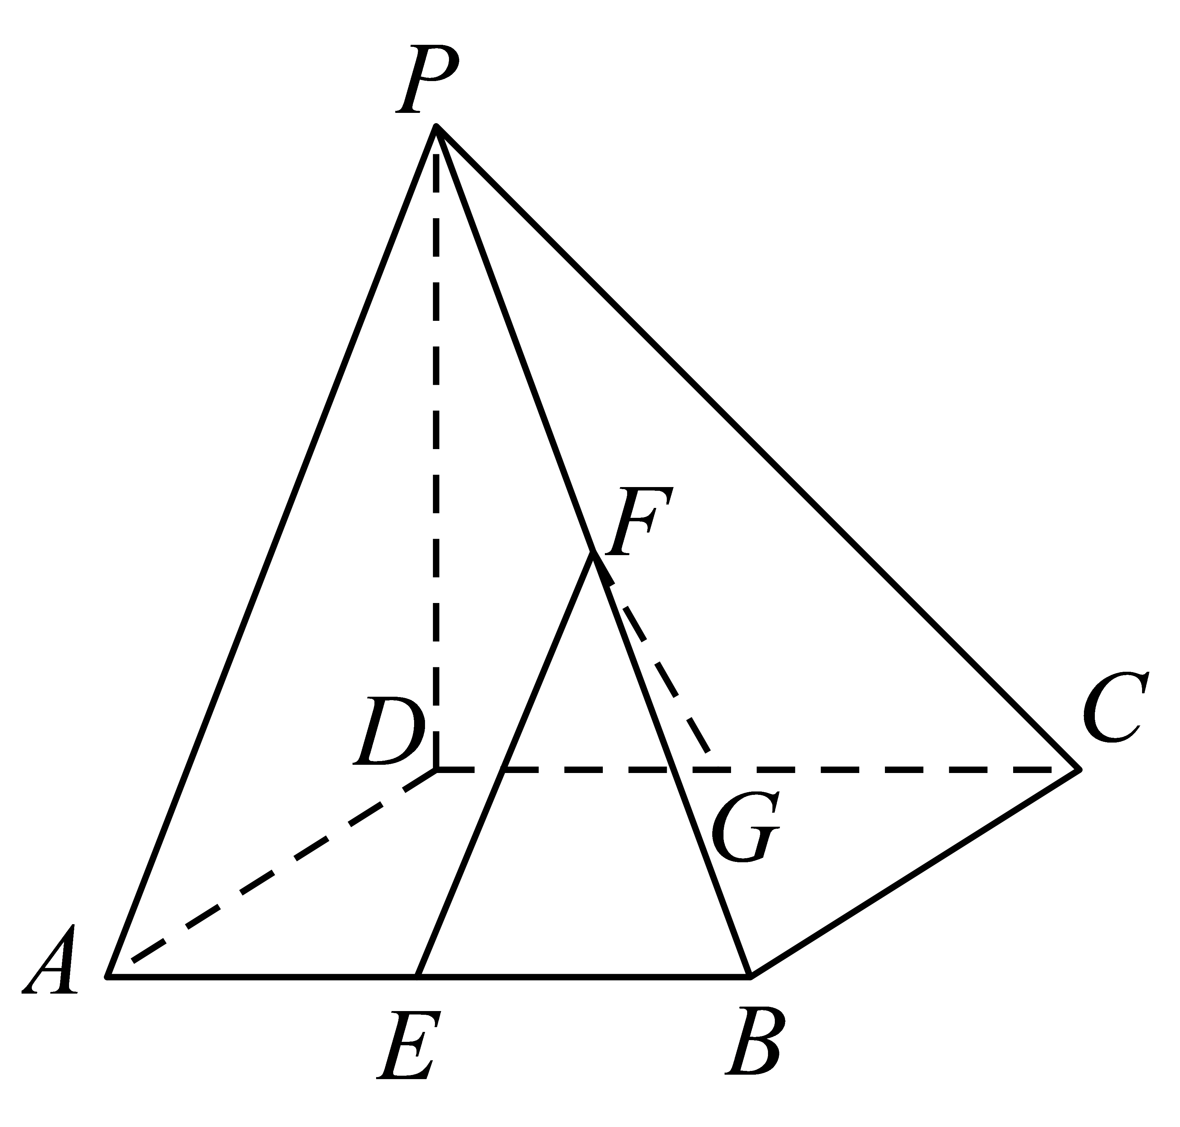

(1)求证：平面；

(2)求点到平面的距离．

【答案】(1)证明见解析

(2)

【分析】（1）取中点，可得四边形为平行四边形，，再由线面平行的判定定理可得答案；

（2）设到平面的距离为，利用可得答案．

【详解】（1）证明：如图取中点，连接，，

因为为中点，所以，且，

又因为四边形为菱形，且为中点，

所以，且，

所以，且，所以四边形为平行四边形，

所以，

因为平面，平面，

所以平面；

（2）设到平面的距离为，

因为，平面，平面，所以平面，

易得，，所以，

所以，

所以，所以，

所以到平面的距离为．

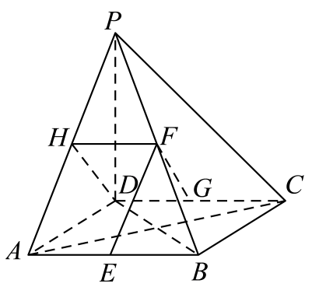



1．在正六棱柱任意两个顶点的连线中与棱*AB*平行的条数为（    ）

A．2 B．3 C．4 D．5

【答案】D

【分析】作出几何体的直观图观察即可.

【详解】解：连接*CF*，*C1F1*，与棱*AB*平行的有，共有5条，

故选：D.

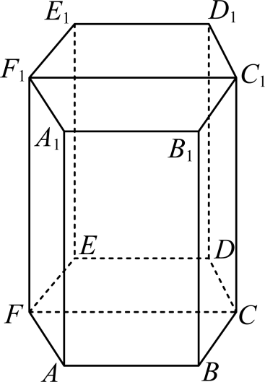

2．设是两条直线，是两个平面，若，，则下列说法一定正确的是（    ）

A． B．

C．是两条异面直线 D．

【答案】B

【分析】ACD可举出反例，D选项，可根据面面平行得到线面平行.

【详解】ACD选项，如图1和图2，，，则或是两条异面直线，故ACD错误.

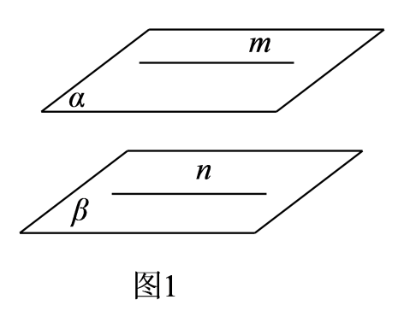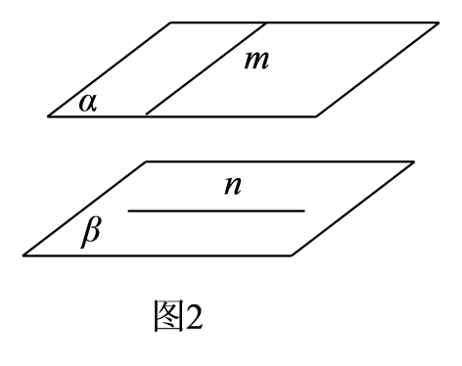

B选项，，，根据面面平行的性质可知，故B正确；

故选：B

3．平面与平面平行的充要条件是（    ）

A．内有无数条直线与平行 B．，垂直于同一个平面

C．，平行于同一条直线 D．内有两条相交直线都与平行

【答案】D

【分析】根据面面平行的判定定理逐项判断即可.

【详解】对于A，内有无数条直线与平行，可得与相交或；

对于B，与垂直于同一个平面，可得与相交或；

对于C，与平行于同一条直线，可得与相交或；

对于D，内有两条相交直线平行于，结合面面平行的判定定理可得，

故选：D．

**二、多选题**

4．如图，在三棱锥中，*E*，*F*分别为*AB*，*AD*的中点，过*EF*的平面截三棱锥得到的截面为，则下列结论中一定成立的是（    ）

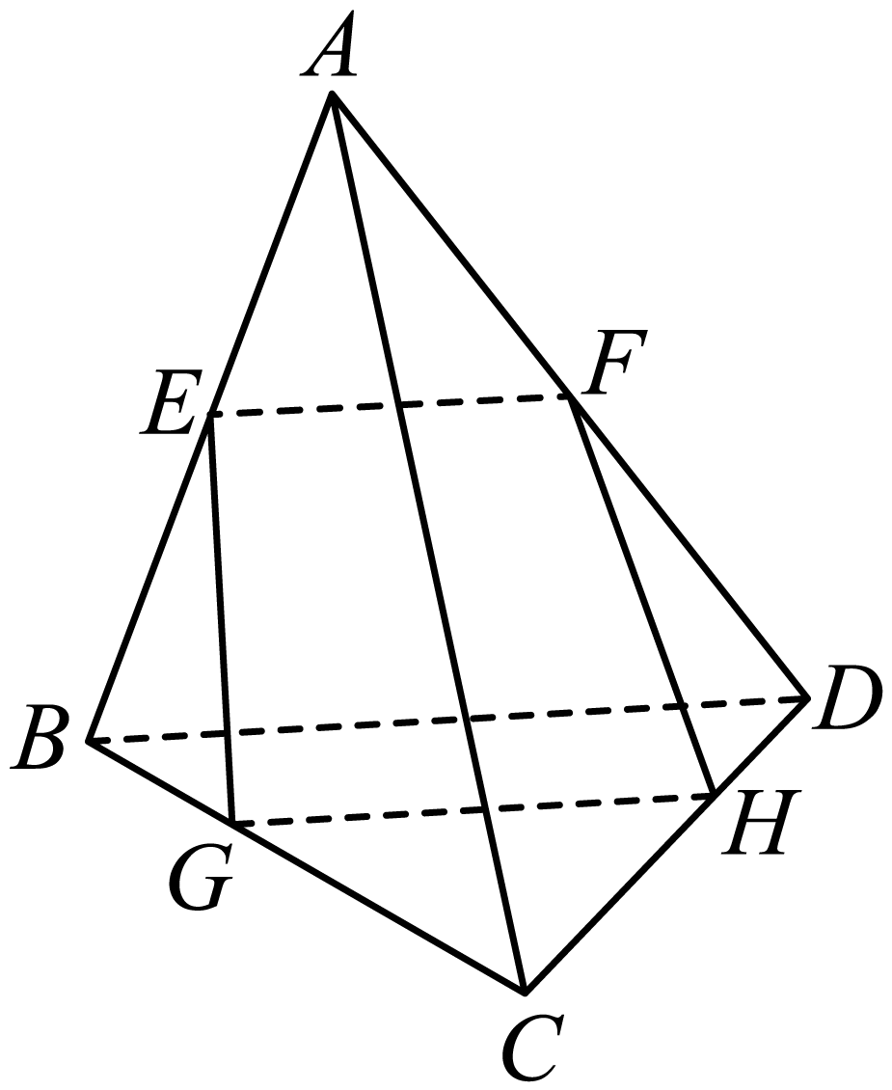

A． B．

C．平面 D．平面

【答案】ABC

【分析】根据中位线得到，证得平面，再结合线面平行的性质定理，可判定A，B一定成立；由，结合线面平行的判定定理，证得平面，可判定C一定成立；根据位置不确定，可判定D不一定成立.

【详解】对于A、B中，因为分别为的中点，所以是的中位线，

所以，又因为平面，平面，所以平面，

因为过的平面截三棱锥得到的截面为，平面平面，

所以，所以，故A，B一定成立；

对于C中，因为，平面*ABD*，平面，

所以平面，故C一定成立；

对于D中，因为的位置不确定，所以与平面有可能相交，所以D不一定成立.

故选：ABC.

5．如图，在四面体中，截面是正方形，则下列判断正确的是（    ）

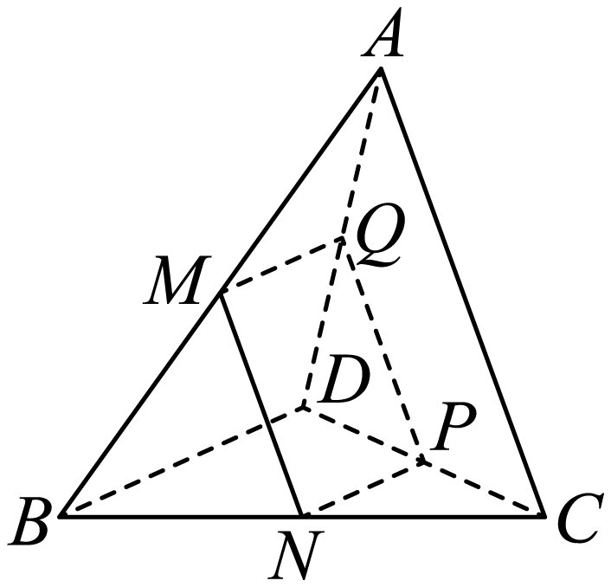

A． B．平面

C． D．点*B*，*D*到平面的距离不相等．

【答案】BC

【分析】由平行线分线段成比例可判断A；由线面平行的判定定理和性质定理可判断B；由线线平行和垂直的性质可判断C；由线面平行性质可判断D.

【详解】在四面体中,若截面是正方形,可得平面平面,可得平面

又平面，而平面平面,可得

又平面,面，则平面,故B正确；

同样可得平面,所以点*B*，*D*到平面的距离相等，故D错误；

由,可得,故C正确；

由,且,但不一定与相等,故,不一定相等,故A错误.

故选：BC

6．在正方体中，*E*，*F*，*G*分别为*BC*，，的中点，则（    ）

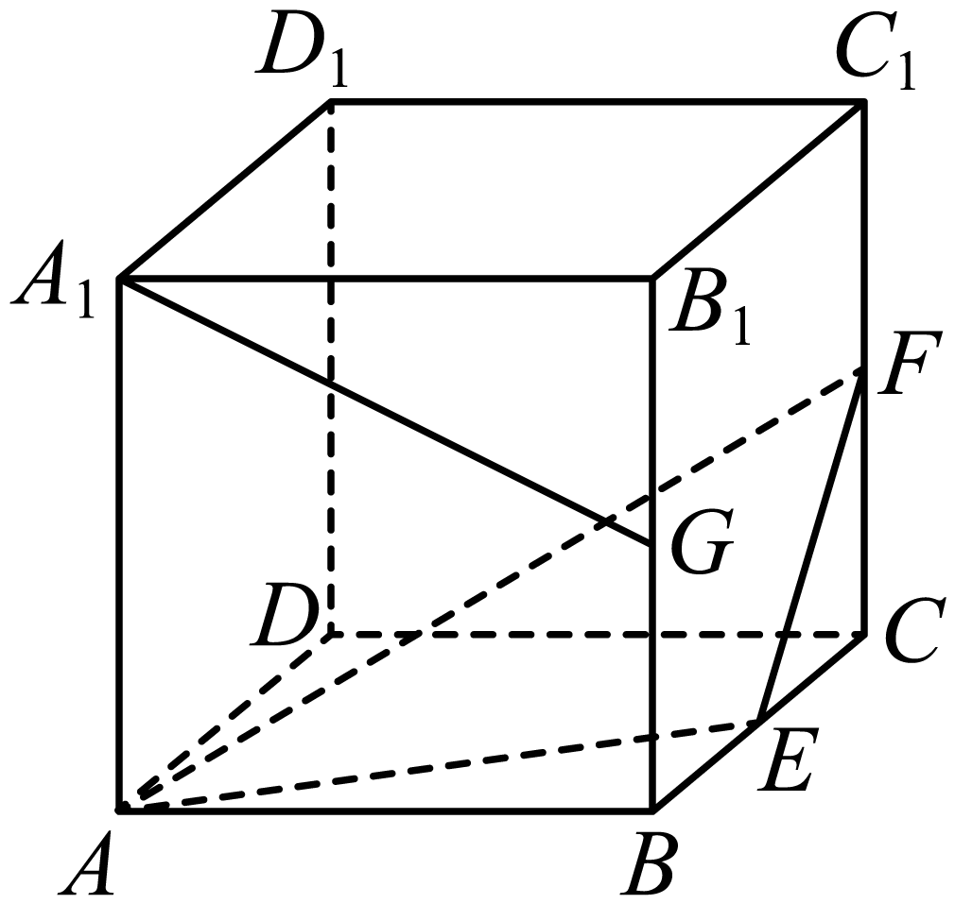

A．直线与直线*AF*异面 B．直线与平面平行

C．平面截正方体所得的截面是平行四边形 D．点*C*和点*B*到平面的距离相等

【答案】ABD

【分析】由图可知直线与直线*AF*异面，利用面面平行的判定定理以及面面平行的性质可证明平面；将平面扩大至与相交于点，即可得截面为等腰梯形，显然平面将线段平分，所以*C*和*B*到平面的距离相等.

【详解】对于选项A，由图可知*AF*与显然不平行，且不相交，所以*AF*与异面，选项A正确；

对于选项B，取的中点为*M*，连接、，如下图所示：

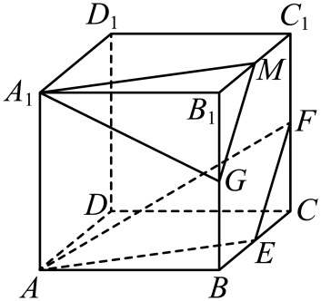

易知，且平面，平面，

所以平面，

又易知，，因此，

平面，平面，所以平面；

，可得平面平面，

又平面，从而平面，选项B正确；

对于选项C，连接，，如下图所示：

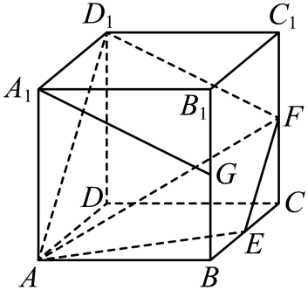

易知，所以平面截正方体所得的截面为等腰梯形，选项C错误；

对于选项D，平面过的中点*E，*即平面将线段平分，

所以*C*与*B*到平面的距离相等，选项D正确.

故选：ABD.

三．填空题

7．如图，空间四边形中，*E*，*F*，*G*，*H*分别是，，，的中点，则四边形是( )

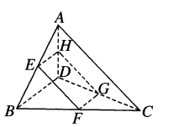

A．梯形    B．平行四边形    C．菱形    D．矩形

【答案】B

【详解】根据中位线定理可知：//且，可知四边形为平行四边形

故选：B

8．已知表示三个不同的平面，若，且，则直线，的位置关系是 .

【答案】

【分析】根据面面平行的性质定理可得答案.

【详解】由题意知，且，

根据面面平行的性质定理可得，

故答案为：

9．如图，在长方体中，写出满足条件的一个平面：

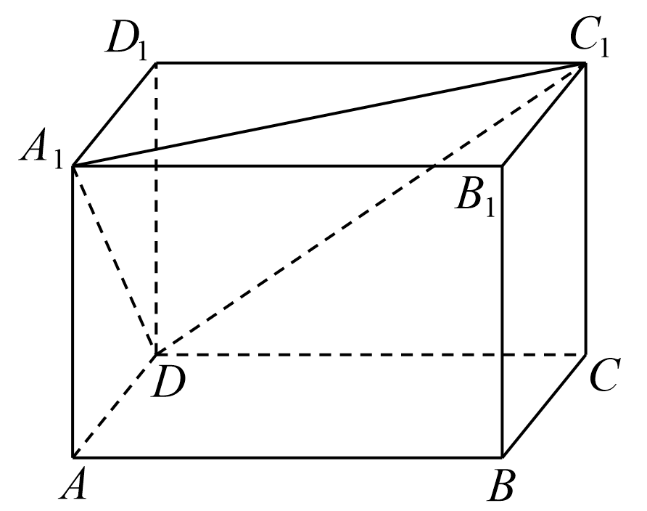

（1）与平面平行的平面为 ；

（2）与平面平行的平面为 ；

（3）与平面平行的平面为 ．

【答案】 平面 平面 平面

【分析】结合长方体的结构特征和面面平行的判定定理即可判断.

【详解】因为为长方体，所以平面∥平面，平面∥平面，同时∥，∥，

又因为平面，平面，所以∥面，∥平面，因为，所以平面∥平面.

故答案为：①平面；②平面；③平面.

10．如图，四边形是平行四边形，是平面外一点，为上一点，若平面，则 ．

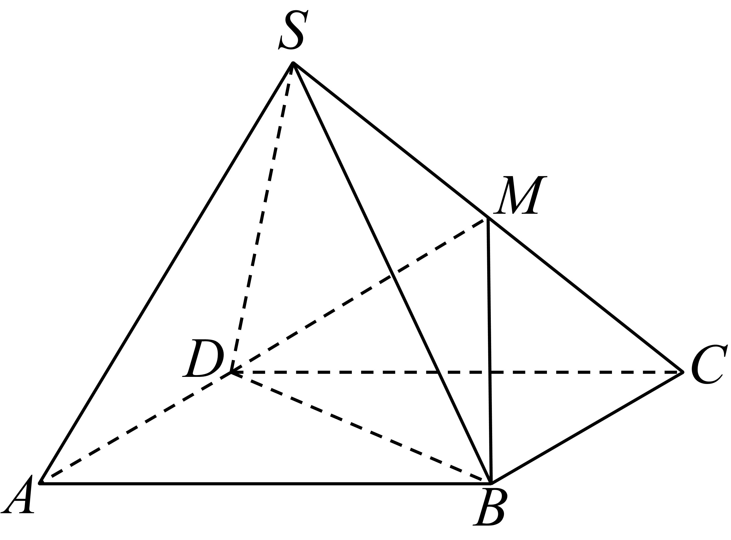

【答案】

【分析】连接交于点，连接，根据线面平行的性质证明，即可得解.

【详解】连接交于点，连接，

因为四边形是平行四边形，所以为的中点，

因为平面，平面平面，平面，

所以，

所以为的中点，

所以.

故答案为：.

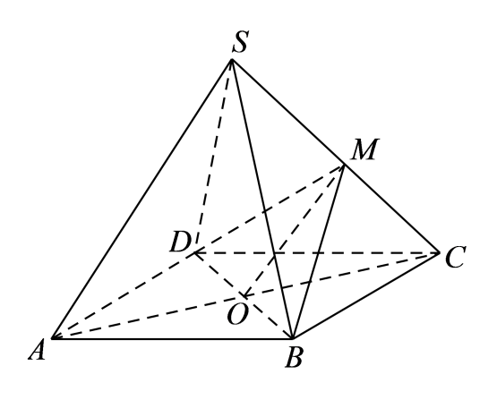

11．*A*是所在平面外一点，*M*是的重心，*N*是的中线*AF*上的点，并且平面*BCD*，当时， ．

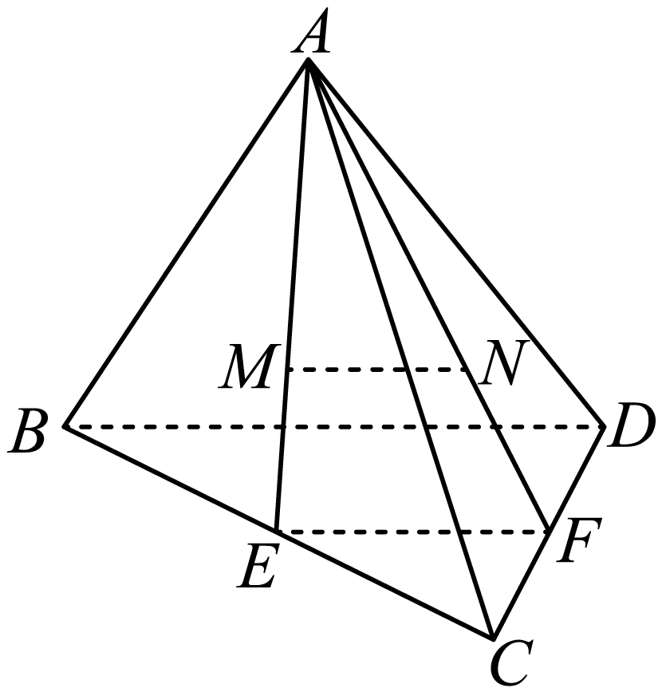

【答案】4

【分析】先根据线面平行性质得出，再根据中位线从而求出，再由重心得到，计算求解即可.

【详解】因为平面，平面，平面平面*.*

所以，*M*是的重心，*N*是的中线*AF*上的点，

所以*E*，*F*分别是*BC*，*CD*的中点，*N*是的重心,

所以，

又因为*M*，*N*分别是和的重心，

所以

且,

所以.

故答案为：4.

12．如图，四棱锥中，四边形是矩形，平面，且，，，点为中点，若上存在一点使得平面，则长度为 .

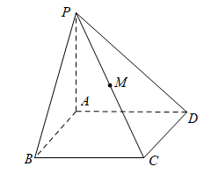

【答案】

【分析】连接，，，取中点，连接与交于，取中点，连接，则平面．证明，为的三等分点，即可得出结论．

【详解】解：如图所示，连接，，，取中点，连接与交于，取中点，连接，则

，平面，平面，

平面．

为中点，为中点，

，

为中点，

为中点，

，，四边形是矩形，平面，

，

，

故答案为：．

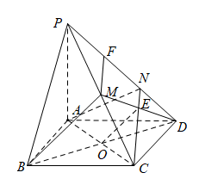【点睛】本题考查直线与平面平行的性质，还运用中位线性质以及线面垂直的性质，确定，为的三等分点是关键，考查学生的计算能力．

13．如图，在三棱柱中，*M*是的中点，平面平面，平面．求证：

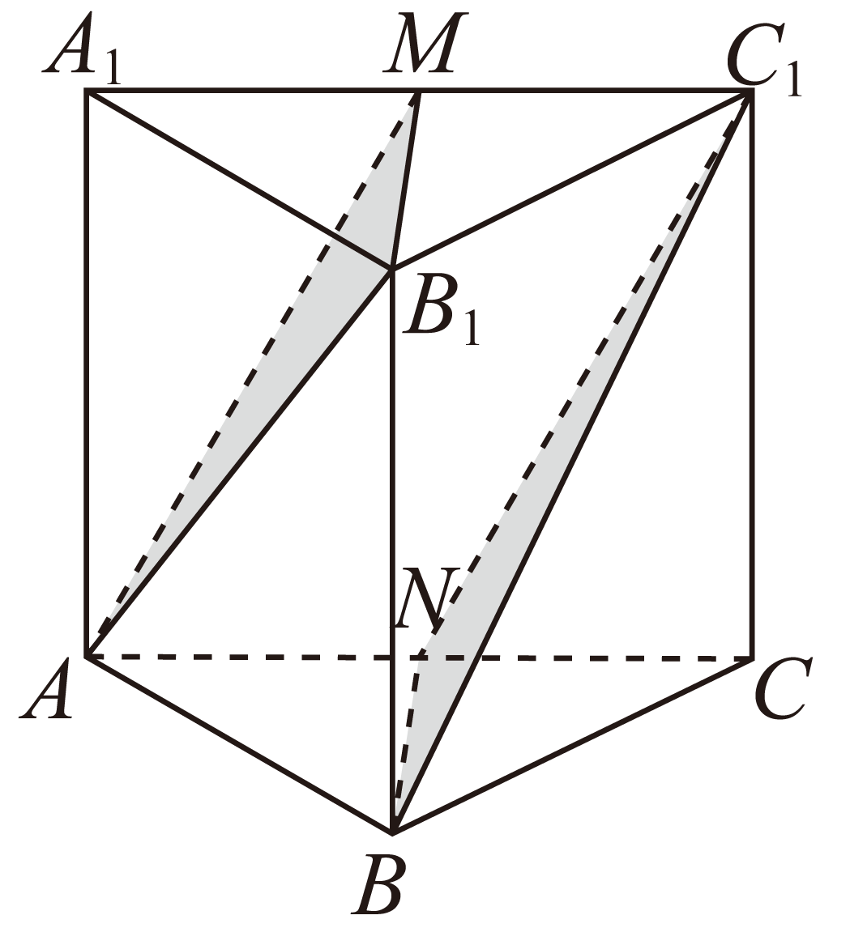

(1)；

(2)*N*为*AC*的中点．

【答案】(1)证明见解析

(2)证明见解析

【分析】（1）由面面平行的性质得到线线平行；

（2）证明出四边形为平行四边形，从而证明出结论.

【详解】（1）因为平面平面，

平面平面，平面平面，

所以．

（2）三棱柱中，，且，

因为，，

所以四边形为平行四边形，

又*M*是的中点，

所以，

所以*N*为*AC*的中点．

14．如图，在正方体中，*E*是的中点.

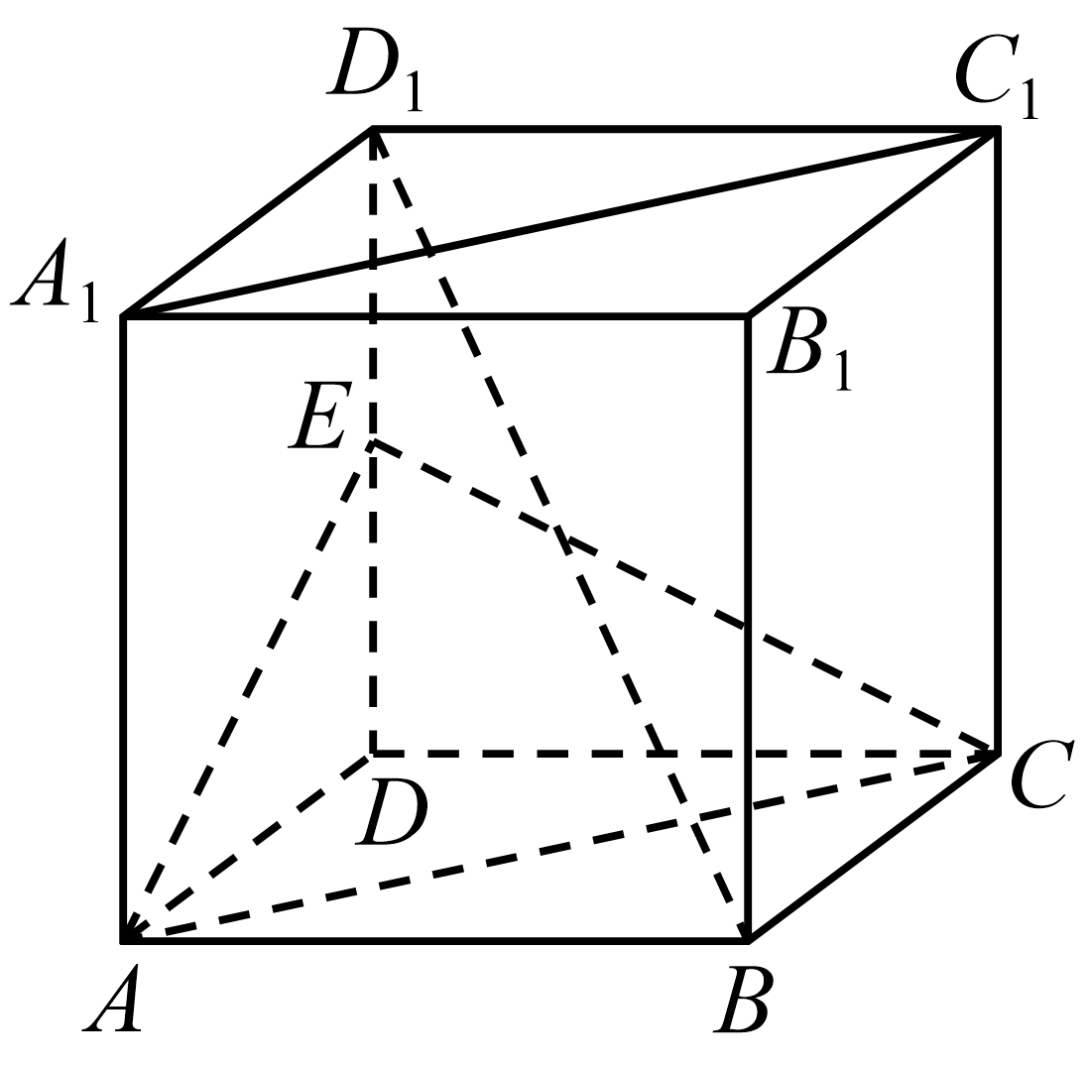

(1)求证：平面；

(2)设正方体的棱长为1，求三棱锥的体积．

【答案】(1)证明见解析

(2)

【分析】（1）先证，再用直线与平面平行的判定定理证明平面；

（2）利用等体积法，求三棱锥的体积.

【详解】（1）证明：因为在正方体中，，，

所以四边形为平行四边形，所以，

又因为平面，平面，

所以平面.

（2）因为正方体的棱长是1，*E*是的中点，所以，

三角形*ABC*的面积，

三棱锥的体积.

15．如图，已知在四棱锥中，底面是矩形，平面，，，*E*、*F*分别是的中点．

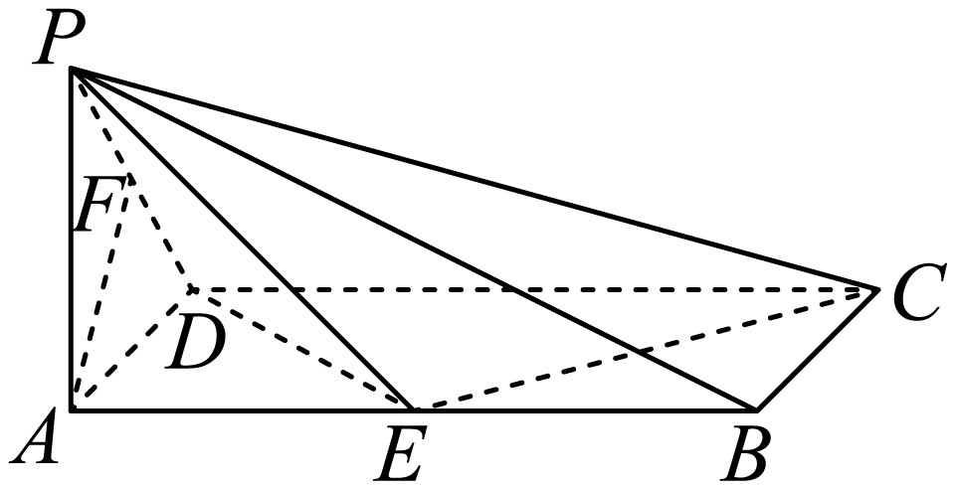

(1)求证：平面；

(2)求与平面所成角的余弦值．

【答案】(1)证明见解析

(2)

【分析】（1）根据中位线定理、平行线的传递性及线面平行的判定定理即可得证；

（2）由于面，故即为与平面的夹角，从而勾股定理求出的三条边长，再根据即可得解.

【详解】（1）取中点为，连接，，如图所示：

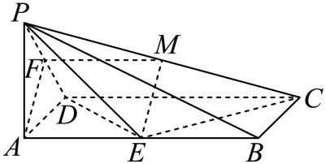

因为*F*，*M*分别为*PD*，*PC*的中点，故可得，且；

又因为且；

故可得，，则四边形为平行四边形，

故可得，又平面平面，

故平面．

（2）连接，如图所示：

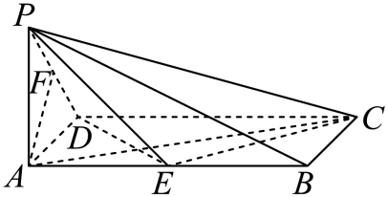

因为面，故即为与平面的夹角，

又面，故可得；

在中，，，

故可得，

则，

即与平面所成角的余弦值为．

16．如图，在四棱锥中，底面为矩形，，点*E*在线段上，平面.

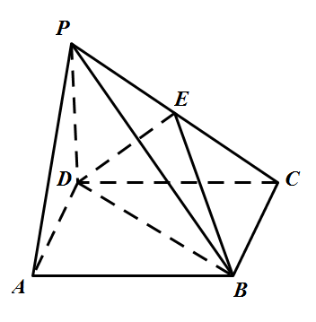

（1）求线段的长；

（2）若平面平面，，直线与平面所成的角为，，求三棱锥的表面积.

【答案】（1）；（2）.

【分析】（1）连接，交于点*O*，连接，证明，*E*是的中点，求出的值；

（2）由题意得出四棱锥的侧面都是直角三角形，计算各个面的面积，求和即可.

【详解】解：（1）连接，交于点*O*，连接，

由四边形为矩形，

所以*O*为的中点，

又平面，

所以，

所以*E*是的中点，

所以；

（2）由平面平面，，

且平面，平面平面，

所以平面，

所以直线与平面所成的角为，

又底面是矩形，

所以，又，且，

所以平面，

所以，同理，

所以四棱锥的侧面都是直角三角形，且，；

又，所以，

所以，

，

，

；

计算三棱锥的表面积为：

.

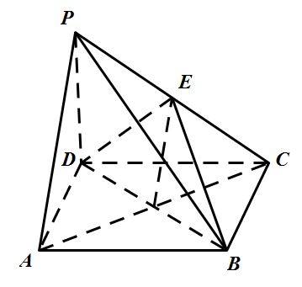

【点睛】本题考查了四棱锥的结构特征与表面积计算问题，也考查了线面平行的性质定理，是中档题.